Es ist für den Bürger besser,
wenn er nicht weiß wie bei uns Würste und Gesetze gemacht werden.
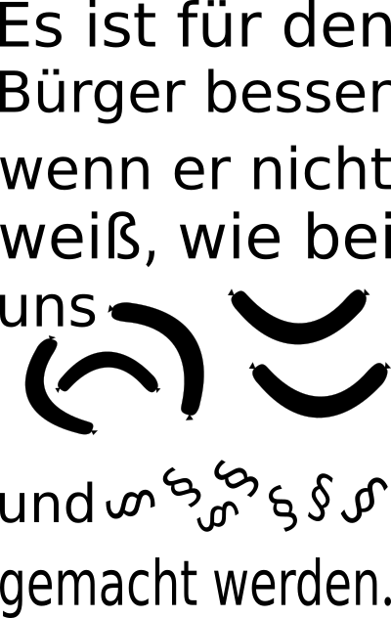Es ist für den Bürger besser, wenn er nicht weiß wie bei uns Würste und Gesetze gemacht werden.
https://nedneedig.myspreadshop.de

